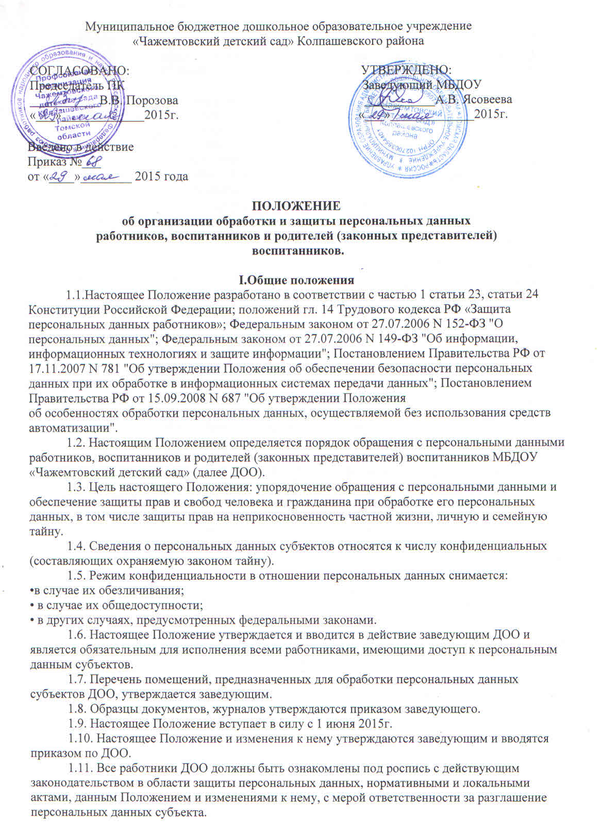законодательством в области защиты персональных данных, нормативными и локальными актами, данным Положением и изменениями к нему, с мерой ответственности за разглашение персональных данных субъекта.

II. Основные понятия и состав персональных данных.
2.1. Для целей настоящего Положения используются следующие основные понятия:
• персональные данные -любая информация, относящаяся к определенному или определяемому на основании такой информации работнику, воспитаннику или родителю (законному представителю) воспитанника ДОО;
• обработка персональных данных -сбор, систематизация, накопление, хранение, уточнение (обновление, изменение), использование, распространение (в том числе передача), обезличивание, блокирование и уничтожение персональных данных;
• конфиденциальность персональных данных –обязательное, для соблюдения назначенного ответственного лица, получившего доступ к персональным данным работников, воспитанников и родителей (законных представителей) воспитанников ДОО, требование не допускать их распространения без согласия работников и родителей (законных представителей) воспитанников ДОО или иного законного основания;
• распространение персональных данных -действия, направленные на передачу персональных данных работников, воспитанников и родителей (законных представителей) воспитанников ДОО определенному кругу лиц (передача персональных данных) или на ознакомление с персональными данными неограниченного круга лиц, в том числе обнародование персональных данных работников, воспитанников и родителей (законных представителей) воспитанников ДОО; в средствах массовой информации, размещение в информационно-телекоммуникационных сетях или предоставление доступа к персональным данным работников, воспитанников и родителей (законных представителей) воспитанников ДОО каким-либо иным способом;
• использование персональных данных -действия (операции) с персональными данными, совершаемые должностным лицом ДОО в целях принятия решений или совершения иных действий, порождающих юридические последствия в отношении граждан либо иным образом затрагивающих их права и свободы или права и свободы других лиц;
• блокирование персональных данных -временное прекращение сбора, систематизации, накопления, использования, распространения персональных данных, в том числе их передачи;
• уничтожение персональных данных -действия, в результате которых невозможно восстановить содержание персональных данных в информационной системе персональных данных граждан или в результате которых уничтожаются материальные носители персональных данных граждан;
• обезличивание персональных данных -действия, в результате которых невозможно определить принадлежность персональных данных конкретному гражданину;
• общедоступные персональные данные -персональные данные, доступ неограниченного круга лиц к которым предоставлен с согласия гражданина или на которые в соответствии с федеральными законами не распространяется требование соблюдения конфиденциальности;
• информация -сведения (сообщения, данные) независимо от формы их представления.
• документированная информация -зафиксированная на материальном носителе путем документирования информация с реквизитами, позволяющими определить такую информацию или ее материальный носитель.
• Учет персональных данных -все процедуры по записи, систематизации и накоплению информации персонального характера.
2.2.Состав персональных данных работников ДОО.
2.2.1. Информация, представляемая работником при поступлении на работу в ДОО, должна иметь документальную форму. При заключении трудового договора в соответствии со ст. 65 ТК РФ лицо, поступающее на работу, предъявляет:
• паспорт или иной документ, удостоверяющий личность;
• трудовую книжку, за исключением случаев, когда договор заключается впервые, или работник поступает на работу на условиях совместительства, или трудовая книжка у работника отсутствует в связи с ее утратой или по другим причинам;
• страховое свидетельство государственного пенсионного страхования;
• документы воинского учета -для лиц, подлежащих воинскому учету;
• документ об образовании, о квалификации или наличии специальных знаний –при поступлении на работу, требующую специальных знаний или специальной подготовки;
• санитарную книжку;
• свидетельство о присвоении ИНН (при его наличии у работника).
2.2.2. При оформлении работника заполняется унифицированная форма Т-2 "Личная карточка работника", в которой отражаются следующие анкетные и биографические данные работника:
• общие сведения (Ф.И.О., дата рождения, место рождения, гражданство, образование, профессия, стаж работы, состояние в браке, паспортные данные);
• сведения о воинском учете;
• данные о приеме на работу;
• сведения об аттестации;
• сведения о повышенной квалификации;
• сведения о профессиональной переподготовке;
• сведения о наградах (поощрениях), почетных званиях;
• сведения об отпусках;
• сведения о социальных гарантиях;
• сведения о месте жительства и о контактных телефонах.
2.2.3. Администрацией ДОО создаются и хранятся следующие группы документов, содержащие данные о работниках в единичном или сводном виде:
2.2.3.1. Документы, содержащие персональные данные работников:
• комплексы документов, сопровождающие процесс оформления трудовых отношений при приеме на работу, переводе, увольнении;
• подлинники и копии приказов (распоряжений) по кадрам;
• личные дела и трудовые книжки;
• дела, содержащие основания к приказу по личному составу;
• дела, содержащие материалы аттестаций работников;
• дела, содержащие материалы внутренних расследований;
• справочно-информационный банк данных по персоналу (картотеки, журналы);
• подлинники и копии отчетных, аналитических и справочных материалов, передаваемых администрации ДОО;
• комплекс материалов по анкетированию, тестированию;
• копии отчетов, направляемых в государственные органы статистики, налоговые инспекции, вышестоящие органы управления и другие учреждения.
2.2.3.2. Документация по организации работы ДОО:
• положения;
• должностные инструкции работников;
• приказы, распоряжения, указания руководства;
• документы планирования, учета, анализа и отчетности.
2.3. Состав персональных данных воспитанников и родителей (законных представителей) воспитанников ДОО
2.3.1. Информация, представляемая родителем (законным представителем) при поступлении воспитанника в ДОО, должна иметь документальную форму. При заключении договора родитель (законный представитель) предъявляет:
• паспорт или иной документ, удостоверяющий личность;
• справку о регистрации местожительства (не являющимся гражданами РФ);
• свидетельство о браке/разводе (если фамилия родителя не фигурирует в свидетельстве рождения ребѐнка);
• Документы об опеке.
• справку от врача о состоянии здоровья воспитанника;
• медицинскую карту воспитанника.
2.3.2.При зачислении воспитанника в ДОО администрацией ДОО формируется личное дело, в котором отражаются следующие данные воспитанника и родителя (законного представителя воспитанника):
• заявление родителя (законного представителя) о зачислении воспитанника в ДОО;
• адрес фактического проживания семьи, условия жизни;
• контактные телефоны;
• сведения о составе семьи;
• сведения о месте работы, занимаемой должности, рабочие телефоны;
• сведения о социальных льготах (пособия, субсидии и т.п.).
2.3.3. При постановке семьи на учѐт в ДОО, в ДОО формируется пакет документов, в котором отражаются следующие данные:
• ф.и.о. родителей;
• дата и место рождения
• адрес места жительства, места пребывания;
• сведения о трудовой деятельности;
• психолого-педагогическая характеристика воспитанника;
• сведения об иных родственниках ребѐнка;
• сведения о лицах, совместно проживающих с семьѐй;

III. Доступ к персональным данным.
3.1. Право доступа к персональным данным субъектов имеют:
• заведующий ДОО;
• заместитель заведующего;
• секретарь УЧ;
• воспитатель;
• медсестра;
3.2. Список должностей работников ДОО и поимѐнный список работников ДОО,
имеющих право доступа к персональным данным субъектов утверждаются приказом заведующим ДОО.
3.3.Работники, имеющие права доступа к персональным данным субъектов в обязательном порядке дают расписку о соблюдении конфиденциальности.
3.4.Лица, ответственные за обработку и защиту персональных данных субъектов назначаются приказом заведующей и имеют право получать только те персональные данные, которые необходимы для выполнения конкретной функции.
3.5.Субъект имеет право:
3.5.1. Получать доступ к своим персональным данным и возможность ознакомления с ними, включая право на безвозмездное получение копии любой записи, содержащей его персональные данные.
3.5.2. Требовать уточнения, исключения или исправления неполных, неверных, устаревших, недостоверных, незаконно полученных или не являющихся необходимыми для ДОО персональных данных.
3.5.3. Получать от ДОО:
• сведения о лицах, которые имеют доступ к персональным данным или которым может быть предоставлен такой доступ;
• перечень обрабатываемых персональных данных и источник их получения;
• сроки обработки персональных данных, в том числе сроки их хранения;
• сведения о том, какие юридические последствия может повлечь за собой обработка его персональных данных.
3.5.4. Требовать извещения ДОО всех лиц, которым ранее были сообщены неверные или неполные персональные данные, обо всех произведенных в них исключениях, исправлениях или дополнениях.
3.5.5. Обжаловать неправомерные действия или бездействие ДОО при обработке и защите персональных данных.
3.6. Копировать и делать выписки персональных данных субъекта разрешается исключительно в служебных целях с разрешения заведующего ДОО.

IV. Порядок обработки персональных данных.
4.1. При обработке персональных данных субъектов, т.е. их получении, хранении, комбинировании, передаче или любом другом использовании, сотрудники, назначенные ответственными за обработку персональных данных субъектов обязаны соблюдать следующие общие требования:
4.1.1. Обработка персональных данных субъектов осуществляется для обеспечения соблюдения законов и иных нормативных правовых актов в целях содействия Работнику в трудоустройстве, обучении и продвижении по службе, контроля качества и количества выполняемой работы, оплаты труда, оплаты услуг, компенсирующих выплат, обеспечения личной безопасности субъектов, обеспечения сохранности имущества, пользования льготами, предусмотренными законодательством Российской Федерации и актами администрации.
4.1.2. Не допускается обрабатывать персональные данные субъекта о его расовой, национальной принадлежности; политических взглядах; религиозных и философских убеждениях; состоянии здоровья, за исключением тех сведений, которые относятся к вопросу о возможности выполнения работником трудовой функции, предусмотренной трудовым договором, посещения воспитанником ДОО; интимной жизни. В случаях, непосредственно связанных с вопросами трудовых отношений, в соответствии со ст. 24 Конституции РФ работодатель вправе получать и обрабатывать данные о частной жизни работника только с его письменного согласия.
4.1.3.При определении объема и содержания обрабатываемых персональных данных ДОО руководствуется Конституцией РФ, Трудовым кодексом РФ и иными федеральными законами.
4.1.4.Обработка персональных данных ограничивается достижением конкретных, заранее определенных и законных целей:
• обеспечения исполнения трудового законодательства при оформлении трудовых отношений работников с ДОО;
• обеспечения исполнения законодательства при заключении гражданско-правовых договоров с лицами, выполняющими для ДОО работы и услуги по договорам гражданско-правового характера;
• обеспечения исполнения договорных отношений ДОО с родителями (законными представителями) воспитанников ДОО;
• обеспечения охраны здоровья и прав воспитанника.
4.1.5.Обработке подлежат только персональные данные, которые отвечают целям их обработки.
4.1.6. Ответственному лицу разрешается доступ только к тем персональным данным сотрудников, которые необходимы для выполнения им его должностных обязанностей;
4.1.7.Ответственные лица обязаны сообщить субъекту о целях, предполагаемых источниках и способах получения персональных данных, а также о последствиях отказа субъекта дать письменное согласие на их получение.
4.1.8.При принятии решений, затрагивающих интересы субъекта, ДОО не имеет права основываться на персональных данных, полученных о нем исключительно в результате их автоматизированной обработки или электронного получения.
4.1.9.Обработка персональных данных осуществляется путем документирования на
материальных (бумажных) носителях и в электронном виде.
4.2. Порядок получения персональных данных:
4.2.1. Персональные данные работника и родителя (законного представителя) воспитанника ДОО следует получать у него самого, с его письменного согласия.
4.2.2. Согласие работников и родителей (законных представителей) воспитанников ДОО не требуется в следующих случаях:
• персональные данные являются общедоступными;
• обработка персональных данных осуществляется на основании Трудового кодекса РФ или иного федерального закона, устанавливающего ее цель, условия получения персональных данных и круг субъектов, персональные данные которых подлежат обработке, а также определяющего полномочия работодателя;
• обработка персональных данных осуществляется для статистических или иных научных
целей при условии обязательного обезличивания персональных данных;
• обработка персональных данных осуществляется в целях исполнения трудового договора;
• обработка персональных данных необходима для защиты жизни, здоровья или иных жизненно важных интересов работников, воспитанников и родителей (законных представителей) воспитанников ДОО, если получение его согласия невозможно.
4.2.3. Если персональные данные работника и родителя (законного представителя) воспитанника ДОО возможно получить только у третьей стороны, то работник и родитель (законный представитель) воспитанника ДОО должен быть уведомлен об этом заранее и от него должно быть получено письменное согласие. Ответственный должен сообщить работнику и родителю (законному представителю) воспитанника ДОО о целях, предполагаемых источниках и способах получения персональных данных, а также о характере подлежащих получению персональных данных и последствиях отказа работника дать письменное согласие на их получение.
4.2.4. Все персональные данные воспитанников следует получать от родителей (законных представителей) воспитанников.
4.2.5. Работники, родители (законные представители) воспитанников ДОО предоставляют ответственному за обработку и защиту персональных данных, достоверные сведения о себе и воспитаннике. Ответственный за обработку и защиту персональных данных проверяет достоверность сведений, сверяя данные, предоставленные работниками и родителями (законными представителями) воспитанников ДОО, с имеющимися у работников и родителей (законных представителей) воспитанников ДОО документами.
4.3. Хранение персональных данных.
4.3.1.Персональные данные граждан могут передаваться на хранение на бумажных носителях и в электронном виде.
4.3.2.Персональные данные граждан хранятся у администрации ДОО.
4.3.3.Хранение документов, содержащих персональные данные, осуществляется в кабинете заведующего, ключи от которого находятся у заведующего ДОО, а в его отсутствие у лица его замещающего.
4.3.4.При работе документы могут находиться на рабочем столе или в специальных папках. По окончании рабочего дня данные документы должны убираться в шкаф.
4.4.Передача персональных данных:
При передаче персональных данных необходимо соблюдать следующие требования:
4.4.1.Не сообщать персональные данные третьей стороне без письменного согласия гражданина, за исключением случаев, когда это необходимо в целях предупреждения угрозы жизни и здоровью гражданина,а также в случаях, установленных федеральным законом;
4.4.2.Не сообщать персональные данные в коммерческих целях без письменного согласия гражданина.
4.4.3.При передаче персональных данных граждан предупредить лиц, получающих персональные данные, о том, что эти данные могут быть использованы лишь в целях, для которых они сообщены.
4.4.4.Лицо, получившее персональные данные гражданина, обязан соблюдать режим секретности (конфиденциальности).
4.4.5.Ответственный за сбор и обработку персональных данных, должен осуществлять передачу персональных данных граждан в пределах ДОО в соответствии с Положением.
4.5.Защита персональных данных:
4.5.1.Обеспечение безопасности персональных данных в соответствии с российским законодательством не требуется:
• Для обезличенных персональных данных. Персональные данные могут быть обезличенными, в случае, если над ними были произведены действия, в результате которых невозможно определить их принадлежность конкретному работнику, воспитаннику и/или родителю (законному представителю) воспитанника ДОО.
•Для общедоступных персональных данных. Персональные данные могут быть общедоступными только с письменного согласия работника и родителя (законного представителя) воспитанника ДОО. Они могут включать фамилию, имя, отчество, год и место рождения, адрес, абонентский номер, сведения о профессии и иные персональные данные, предоставленные работником и/или родителем (законным представителем) воспитанника ДОО.
4.5.2.Обязанность по обеспечению безопасности персональных данных при их обработке полностью возлагается на ответственного за обработку и защиту персональных данных.
4.5.3. Право обработки и защиты персональных данных имеют только ответственные лица, назначенные приказом заведующего.
4.5.4.Обработка персональных данных должна проводиться в следующих предназначенных для этого помещениях ДОО:
• кабинет заведующего;
• методический кабинет;
• медицинский кабинет.
4.5.5.При обработке персональных данных в помещении не должны находиться посторонние лица.
4.5.6.Ответственные лица должны соблюдать конфиденциальность при обработке персональных данных.
4.5.7.Ответственные работники должны быть предупреждены о мерах ответственности за разглашение сведений о персональных данных под роспись.
4.5.8.При фиксации персональных данных на материальных носителях не допускается фиксация на одном материальном носителе персональных данных, цели обработки которых не совместимы. Для обработки различных категорий персональных данных, осуществляемой без использования средств автоматизации, для каждой категории персональных данных должен использоваться отдельный материальный носитель.
4.5.9.Необходимо обеспечивать раздельное хранение персональных данных (материальных носителей), обработка которых осуществляется в различных целях.
4.5.10.При хранении материальных носителей должны соблюдаться условия, обеспечивающие сохранность персональных данных и исключающие несанкционированный доступ к ним.
Приложение N1
к Положению об обработке и
защите персональных данных ДОО

Форма заявления-согласия субъекта на обработку персональных данных
МБДОУ «Чажемтовский детский сад»
от, нижеподписавш__ся,______________________________________________________________
(фамилия, имя.отчество)
Проживающ ___по адресу____________________________________________________________
___________________________________________________________________________________
(адрес места регистрации)
Паспорт____________________________________________________________________________
(серия и номер, дата выдачи, название выдавшего органа)
ЗАЯВЛЕНИЕ
о согласии на обработку персональных данных
В соответствии с требованиями статьи 9 Федерального закона от 27.07.06 «О персональных данных» N 152-ФЗ даю свое согласие муниципальному бюджетному дошкольному образовательному учреждению «Чажемтовский детский сад» (далее -Оператор) на обработку моих персональных данных, а также персональных данных моего ребѐнка________________________________________________________________________
(фамилия, имя, отчество)
в том числе: фото, фамилия, имя, отчество, пол, дата рождения, адрес места жительства и регистрации, домашний телефон, паспортные данные и данные свидетельства о рождении, реквизиты ИНН, медицинского полиса, медицинской карты (со сведениями о состоянии здоровья, сведения об инвалидности, о наличии хронических заболеваний, медицинское заключение об отсутствии противопоказаний для обучения в образовательном учреждении) полиса пенсионного страхования; данных о социальных условиях, сведений, необходимых для организации воспитательно-образовательного процесса в ДОУ, создания информационных баз данных, проведения мониторингов др. мероприятий по контролю качества образования. Предоставляю Оператору право осуществлять все действия (операции) с моими персональными данными, включая сбор, систематизацию, накопление, хранение, обновление, изменение, использование, обезличивание, блокирование, уничтожение.
Оператор вправе обрабатывать мои персональные данные посредством внесения их в электронную базу данных, включения в списки (реестры) и отчетные формы, предусмотренные документами, регламентирующими предоставление отчетных данных (документов), и передавать их уполномоченным органам. Персональные данные могут быть также использованы для формирования банка данных контингента воспитанников.
Данное согласие действует с ____________ по _____________ (согласие действует до
окончания нахождения ребенка в детском саду).
Я подтверждаю, что мне известно о праве отозвать свое согласие посредством составления соответствующего письменного документа, который может быть направлен мной в адрес Оператора по почте заказным письмом с уведомлением о вручении либо вручен лично под расписку представителю Оператора. Подтверждаю, что ознакомлен с Положением о защите персональных данных и положениями Федерального закона от 27 июля 2006 года
N 152-ФЗ «О персональных данных», права и обязанности в области защиты персональных данных мне разъяснены. Об ответственности за достоверность представленных сведений предупрежден
Подпись:_____________Дата заполнения: «___»_____________ 20____
Ф.И.О._________________________________________________________
Приложение N2
к Положению об обработке и
защите персональных данных ДОО
СОГЛАСИЕ
на общедоступность персональных данных
Я, _________________________________________________________________________
(фамилия, имя, отчество)
паспорт серия ________No______________,
выдан _____________________________________________________
(кем и когда выдан)
даю согласие Оператору, получающему согласие субъекта персональных данных, в лице муниципального бюджетного дошкольного образовательного учреждения «Чажемтовский детский сад», (в дальнейшем –Оператор) на обработку в качестве общедоступных персональных данных моего ребенка
___________________________________________________________________________________
(фамилия, имя, отчество; год рождения)
на основании ФЗ N152-ФЗ от 27.07.2006 г. «О персональных данных», ФЗ N273-ФЗ от 29.12.2012 г. «Об образовании в РФ», Постановления Правительства Российской Федерации от 10.07.2013 г. N 582 «Об утверждении правил размещения на официальном сайте образовательной организации в информационно-телекоммуникационной сети «Интернет» и обновления информации об образовательной организации».
Цель обработки персональных данных –информационное обеспечение воспитательно-образовательного процесса.
Категории персональных данных: фамилия, имя, отчество; дата, месяц, год рождения; место рождения; адрес; данные свидетельства о рождении; фотографии с проводимых в ДОО мероприятий.
Выше перечисленные персональные данные моего ребѐнка являются общедоступными и могут быть включены в общедоступные источники данных, а именно:
−приказы по движению контингента воспитанников;
−отчѐтные формы;
−справочники, адресные книги;
−журналы учебных занятий;
−АИС «Комплектование»;
−официальный сайт ДОО.
Перечень действий с персональными данными, на совершение которых дается согласие: использование данных для анализа воспитательно-образовательного процесса и посещаемости, для индивидуальной работы, работы с родителями, распространения
Положительного опыта достижений ребенка и т.д.
Срок действия согласия: в течение всего периода воспитания и обучения в детском саду.
Мне разъяснено, что данное мною согласие может быть отозвано мною в любой момент с обязательным направлением отзыва в письменной форме Оператору.

«___» __________201__г._______________________________ ______________________________
подпись (родителя/законного представителя) Ф.И.О.

приложение N3
к Положению об обработке и
защите персональных данных ДОО

Форма отзыва согласия на обработку персональных данных
Наименование (Ф.И.О.) оператора
_________________________________________________
Адрес оператора
_________________________________________________
_________________________________________________

Ф.И.О. субъекта персональных данных
_________________________________________________
Адрес, где зарегистрирован
субъект персональных данных
_________________________________________________
Номер основного документа, удостоверяющего
его личность
_________________________________________________
Дата выдачи указанного документа
_________________________________________________
_________________________________________________
Наименование органа, выдавшего документ

Заявление
Прошу Вас прекратить обработку моих персональных данных в связи с
___________________________________________________________________________
(указать причину)
"__" __________ 20__ г. ________________________ _________________________________
(подпись) (расшифровка подписи)

Приложение N4
к Положению об обработке и
защите персональных данных ДОО

Форма журнала учета передачи персональных данных
№/№ | Сведения о запрашивающем лице | Состав запрашиваемых персональных данных | Цель получения персональных данных | Отметка о передаче или отказе в передаче персональных данных | Дата передачи/отказа в передаче  персональных данных | Подпись ответственного сотрудника

Приложение N5
к Положению об обработке и
защите персональных данных ДОО

Форма соглашения о неразглашении персональных данных
Я, _____________________________________________________________________,

Паспорт серии_______________, номер___________________,
выданный_______________________________________ « ___ » ___________ _____ года,
исполняющий(ая) должностные обязанности по занимаемой должности
____________________________________________

предупрежден(а) о том, что на период исполнения должностных обязанностей мне будет предоставлен доступ к информации, содержащей персональные данные работников, воспитанников и законных представителей воспитанников ДОО.
Настоящим добровольно принимаю на себя обязательства:
1. Не передавать и не разглашать третьим лицам информацию, содержащую персональные данные, которая мне доверена (будет доверена) или станет известной в связи с исполнением должностных обязанностей.
2. В случае попытки третьих лиц получить от меня информацию, содержащую персональные данные, сообщать непосредственному начальнику.
3. Не использовать информацию, содержащую персональные данные, с целью получения выгоды.
4. Выполнять требования нормативных правовых актов, регламентирующих вопросы защиты персональных данных.
5. В случае расторжения договора (контракта) и (или) прекращения права на допуск к информации, содержащей персональные данные, не разглашать и не передавать третьим лицам известную мне информацию, содержащую персональные данные.
Я предупрежден(а) о том, что нарушение данного обязательства является основанием привлечения к дисциплинарной ответственности и (или) иной ответственности в соответствии с законодательством Российской Федерации.

« ___ » __________ 200_ г. ____________________
(подпись)

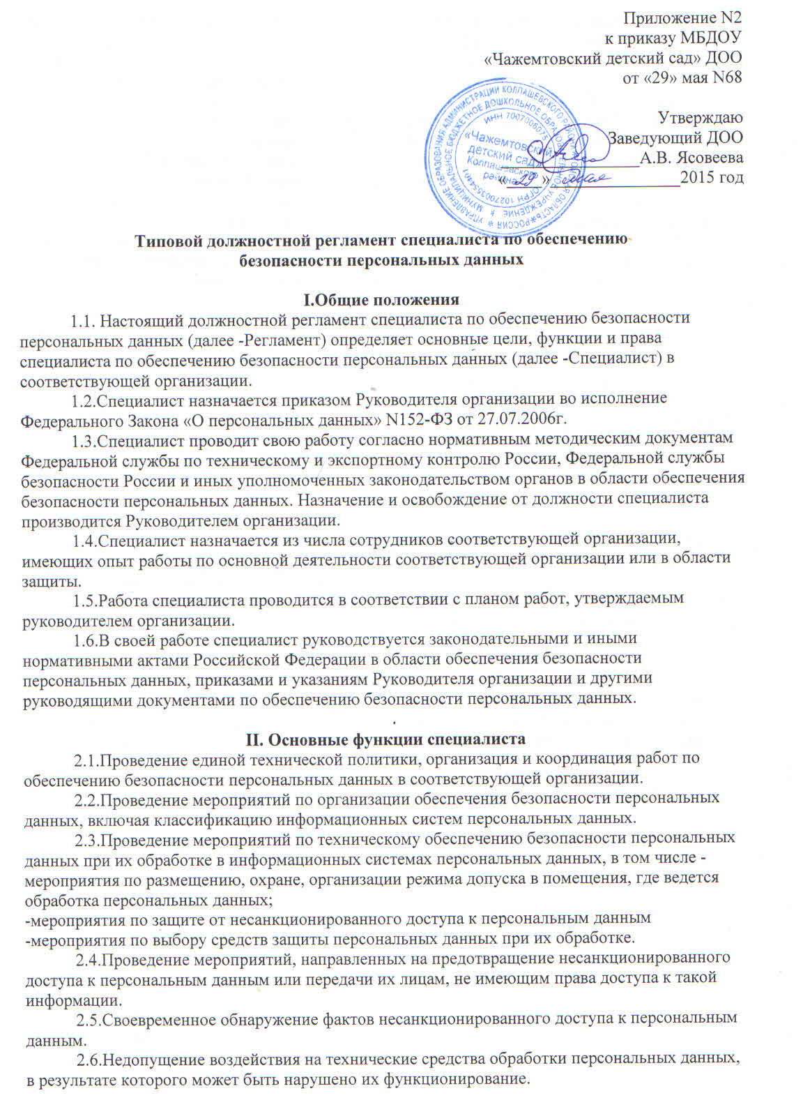2.6.Недопущение воздействия на технические средства обработки персональных данных, в результате которого может быть нарушено их функционирование.
2.7.Обеспечение возможности восстановления персональных данных, модифицированных или уничтоженных вследствие несанкционированного доступа к ним.
2.8.Постоянный контроль за обеспечением уровня защищенности персональных данных.
2.9.Участие в подготовке объектов соответствующей организации к аттестации по выполнению требований обеспечения безопасности персональных данных.
2.10.Разработка организационных распорядительных документов по обеспечению безопасности персональных данных в соответствующей организации.
2.11.Разработка предложений, участие в проводимых работах по совершенствованию системы безопасности персональных данных в соответствующей организации.
2.12.Проведение периодического контроля эффективности мер защиты персональных данных в соответствующей организации. Учет и анализ результатов контроля.
2.13.Организация повышения осведомленности руководства и сотрудников в соответствующей организации по вопросам обеспечения безопасности персональных данных, сотрудников подведомственных предприятий, учреждений и организаций.

III. Права специалиста
Специалист имеет право:
3.1.Запрашивать и получать необходимые материалы для организации и проведения работ по вопросам обеспечения безопасности персональных данных.
3.2.Разрабатывать проекты организационных и распорядительных документов по обеспечению безопасности персональных данных.
3.3.Вносить предложения руководителю организации о приостановке работ в случае обнаружения несанкционированного доступа, утечки (или предпосылок для утечки) персональных данных.

IV. Ответственность специалиста
4.1.Специалист несет персональную ответственность за:
- правильность и объективность принимаемых решений;
- правильное и своевременное выполнение приказов, распоряжений, указаний руководства соответствующей организации по вопросам, входящим в возложенные на него функции;
- выполнение возложенных на него обязанностей, предусмотренных настоящим Регламентом;
- соблюдение трудовой дисциплины, охраны труда;
-качество проводимых работ по обеспечению безопасности персональных данных в соответствии с функциональными обязанностями.
согласно действующему законодательству Российской Федерации за разглашение сведений ограниченного распространения, ставших известными ему по роду работы.

